**EXMO. SR. PRESIDENTE DA CÂMARA MUNICIPAL DE SUMARÉ**

O vereador abaixo subscrito, no exercício e uso de suas atribuições, solicita que seja encaminhada a presente indicação ao Exmo. Sr. Prefeito para que o departamento competente viabilize o **RECAPE** das **RUAS José Carvalho Marques** e **Nadir Marcelino Pereira**, no Parque Santo Antonio.

Nesse sentido, esperamos empenho e atenção especial do Executivo para com esta indicação, visto que se trata de um pleito da população cujo atendimento é de suma importância.

Sumaré, 28 de fevereiro de 2024.

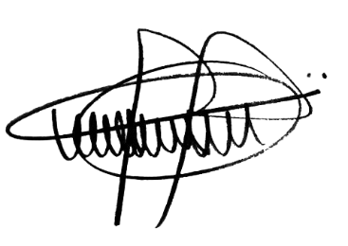

**ANDRE DA FARMÁCIA**

Vereador